**数据结构与程序设计专题实验报告要求**

**一 实验报告内容**

1 实验目的；

2 实验要求；

3 设计思路；

4 运行结果；

5 问题与思考；

6 将cpp源码以压缩包或者文件的形式附在报告末尾，例如TestOf2019：





插入文件的方法如下：

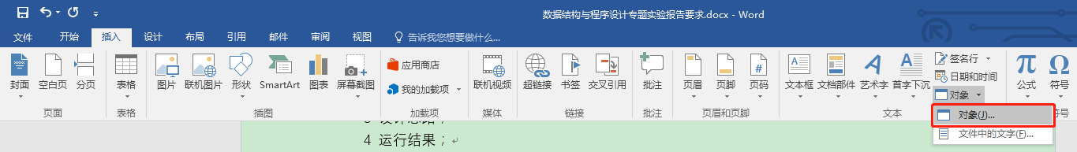

**二 实验报告格式**

1 文件名格式：班级_姓名_学号_数据结构与程序设计专题实验报告.docx

文件名示例：自动化63_杨皓博_2140504074_数据结构与程序设计专题实验报告.docx

2 **在四次实验全部完成后**一并提交实验报告，将四次实验报告的内容写在同一个Word文档中提交。例如：

实验一表达式求值

一 实验目的

XXXXXX

二 实验要求

……

……

实验四最短路径

一 实验目的

XXXXXX

二 实验要求

……

……

3 将实验报告发送至如下邮箱：

[ds_auto_xjtu@163.com](mailto:ds_auto_xjtu@163.com)

电子邮件主题格式：班级_姓名_学号_数据结构与程序设计专题实验报告

电子邮件主题示例：自动化63_杨皓博_2140504074_数据结构与程序设计专题实验报告

邮件务必选择**“要求回执”**，便于大家确认实验报告是否已提交成功。